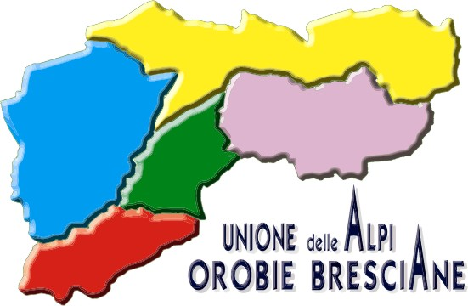 | UNIONE DELLE ALPI OROBIE BRESCIANE  Unione dei comuni Lombarda costituita dai comuni di:  Edolo – Malonno – Corteno Golgi – Sonico – Paisco Loveno | Ufficio Polizia Locale
OGGETTO: Comunicazione di Ospitalità – Assunzione – Cessione di Immobile a favore di cittadino straniero/apolide
(art. 7, D.Lgs. 25.7.1998, n.286)

Il/La sottoscritto/a sesso
DENUNCIANTE
nato a prov/S.E. il , residente a
C.A.P. prov. Via/P.zza/V.lo/V.le
cittadino
ai sensi dell’art. 7 del Decreto legislativo 25 Luglio 1998, n. 286
COMUNICA
Che con inizio dal ha:
- Ospitato c/o il proprio domicilio. | - Assunto alle proprie dipendenze | - Ceduto bene immobile, rustico o altro sotto indicato. Affitto – Vendita.

Il/al Sig. sesso
STRANIERO/APOLIDE
Nato/a a il , residente a
C.A.P. prov./stato est. via
Cittadino/a
Pass./C. ID. n. rilasciato/a il da
Permesso di soggiorno n. rilasciato il da
Il/al Sig. sesso
STRANIERO/APOLIDE
nato a il , residente a
C.A.P. prov./stato est. via
Cittadino/a
Pass./C. ID. n. rilasciato/a il da
Permesso di soggiorno n. rilasciato il da
IMMOBILE CEDUTO
O IN CUI LO STRANIERO
APOLIDE’
E’ OSPITATO

Immobile adibito ad , sito in:
Comune di Provincia di – CAP
Piano Scala Interno N. Vani N. Accessori N. Ingressi

MALONNO (BS), Firma per esteso e leggibile del denunciante

…………………………………………

N. Comunicazione del

Il Funzionario Incaricato
…………………………………………

